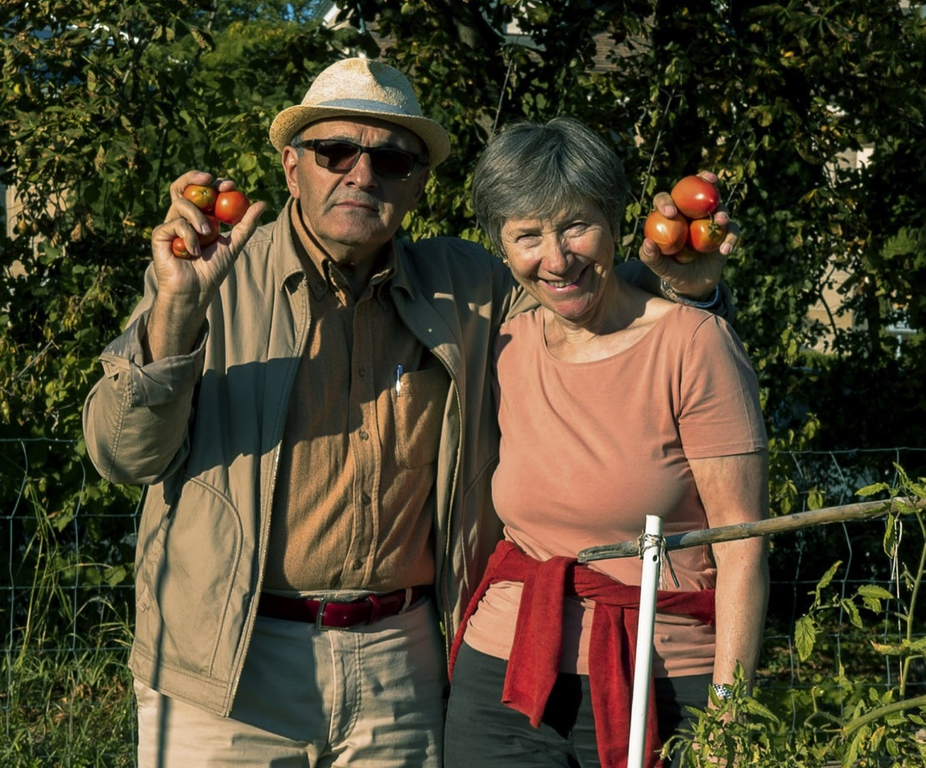

© EPER Maria Fernanda Corleone

Les Nouveaux Jardins, en tandem

Des potagers urbains comme lieux de rencontre entre les cultures

L’EPER recherche des amatrices et des amateurs de légumes et de rencontres pour cultiver un potager en duo afin de créer des passerelles entre des personnes d’ici et d’ailleurs.

Les Nouveaux Jardins 2020
Bulletin d’inscription : à renvoyer d’ici le 31 janvier 2020

Adresse : Les Nouveaux Jardins, EPER, Rue de l’Orangerie 1, 1202 Genève ou par email à nouveauxjardins@eper.ch

Madame O Monsieur O Autre O
Nom(s)
Prénom(s)
Adresse
Code postal, ville
Date de naissance
Téléphone(s) fixe natel
Adresse email
Conjoint∙e O oui O non
Enfants O oui O non
Si oui, nombre et âge(s) Nombre Age(s)
Pays d’origine Langue maternelle
Autres langues parlées
J’ai entendu parler des Nouveaux Jardins par :

Pour toutes informations complémentaires
Les Nouveaux Jardins : www.eper.ch/nouveauxjardins nouveauxjardins@eper.ch / 021 613 40 70
Créez un potager à deux !
Si vous souhaitez cultiver un petit potager tout en tissant des liens avec une personne nouvellement arrivée en Suisse, vos yeux sont tombés au bon endroit.
Dû à des barrières linguistiques ou culturelles, une personne migrante peut se retrouver dans une situation d’isolement. Cultiver un jardin en tandem avec une personne habitant en Suisse depuis plus longtemps qu’elle lui permet de recréer un réseau social et de pratiquer le français, tout en ayant une activité physique saine pour le corps et l’esprit.
Chaque tandem s’organise librement, l’unique condition étant de se rencontrer régulièrement pour cultiver ensemble. En plus de ces moments, une rencontre mensuelle, organisée par l’EPER, a lieu avec tous les tandems pour favoriser la cohésion au sein du jardin et les accompagner dans la culture de leur jardin.

Lieux
- Lausanne : Quartier de Montelly (chemin de Florency) et de Praz-Séchaud-Boveresses (avenue des Boveresses)
- Genève : Rigot-Nations (Jardin du foyer de Rigot, Avenue de France 36), Meyrin (avenue de Mategnin 54) et Parc des Franchises (avenue de Châtelaine 40)
- Yverdon : Plantage de la commune (chemin du Maréchat)
- Neuchâtel : Jardin de la Main (rue de la Main 6-8)
- Bex : Temple de Bex (rue du Midi 6)
Nous offrons
- Un lopin de terre à cultiver en tandem
- Un encadrement mensuel
- Des rencontres enrichissantes dans le quartier avec des personnes issues de la migration

Conditions de participation
- Intérêt pour le jardinage et pour la rencontre
- Lieu d’habitation proche d’un des jardins (la priorité sera donnée aux habitant∙e∙s des différents quartiers)
- Participation à un café-jardinage mensuel (les rencontres ont lieu en fin d’après-midi le mercredi, une fois par mois d’avril à octobre inclus)
- Possibilité de participer au projet seul, en couple ou en famille

Calendrier
- Début de la saison : mi-mars
- Fin de la saison : fin octobre

